Arbeitsblatt 6
Überprüfung der Frage 3:
Um noch besser zu verstehen, nach welchem Muster sich die Position der Videos bei unterschiedlichem Nutzer-Interesse in einer Kategorie verändert, werfen Elena und Piet folgende Frage auf:
► Wie verändert sich die Position der Videos durch das Erhöhen der Reglerstufe der Kategorien? ► Welche Muster/ Regeln werden dabei erkennbar?
Frage |  | Dokumentation
Welche Einstellungen hast Du im Simulator vorgenommen?  Wie bist Du vorgegangen? |  | Deine Vorgehensweise:
Was hat sich durch Deine Einstellungen im Simulator verändert? |  | Deine Beobachtungen:
Weiterführende Auswertung Teil I:
- Um noch besser beurteilen zu können, wie sich das Ranking der Videos verändert, findest du weiter unten 3 Visualisierungen, die Daten aus dem Plattform-Simulator enthalten.
- Jeder Datenpunkt im Diagramm repräsentiert ein einzelnes Video aus der Ranking-Liste im Plattformsimulator.
- Die Werte auf der Y-Achse (0-25) stehen für die Plätze, die ein Video aufsteigen kann. Dies geschieht in Abhängigkeit zur Reglerstufe einer Kategorie (1-10).
- Beispielsweise zeigt Visualisierung 1 für die Kategorie „Musik, Tiere, Sport 1“, um wie viel Plätze bestimmte Videos aufsteigen, wenn der Regler auf 1 gestellt ist. Auf der X-Achse (0-100 %) ist die Beliebtheit der Videos dargestellt.

Zu den Visualisierungen (ab Seite 2)

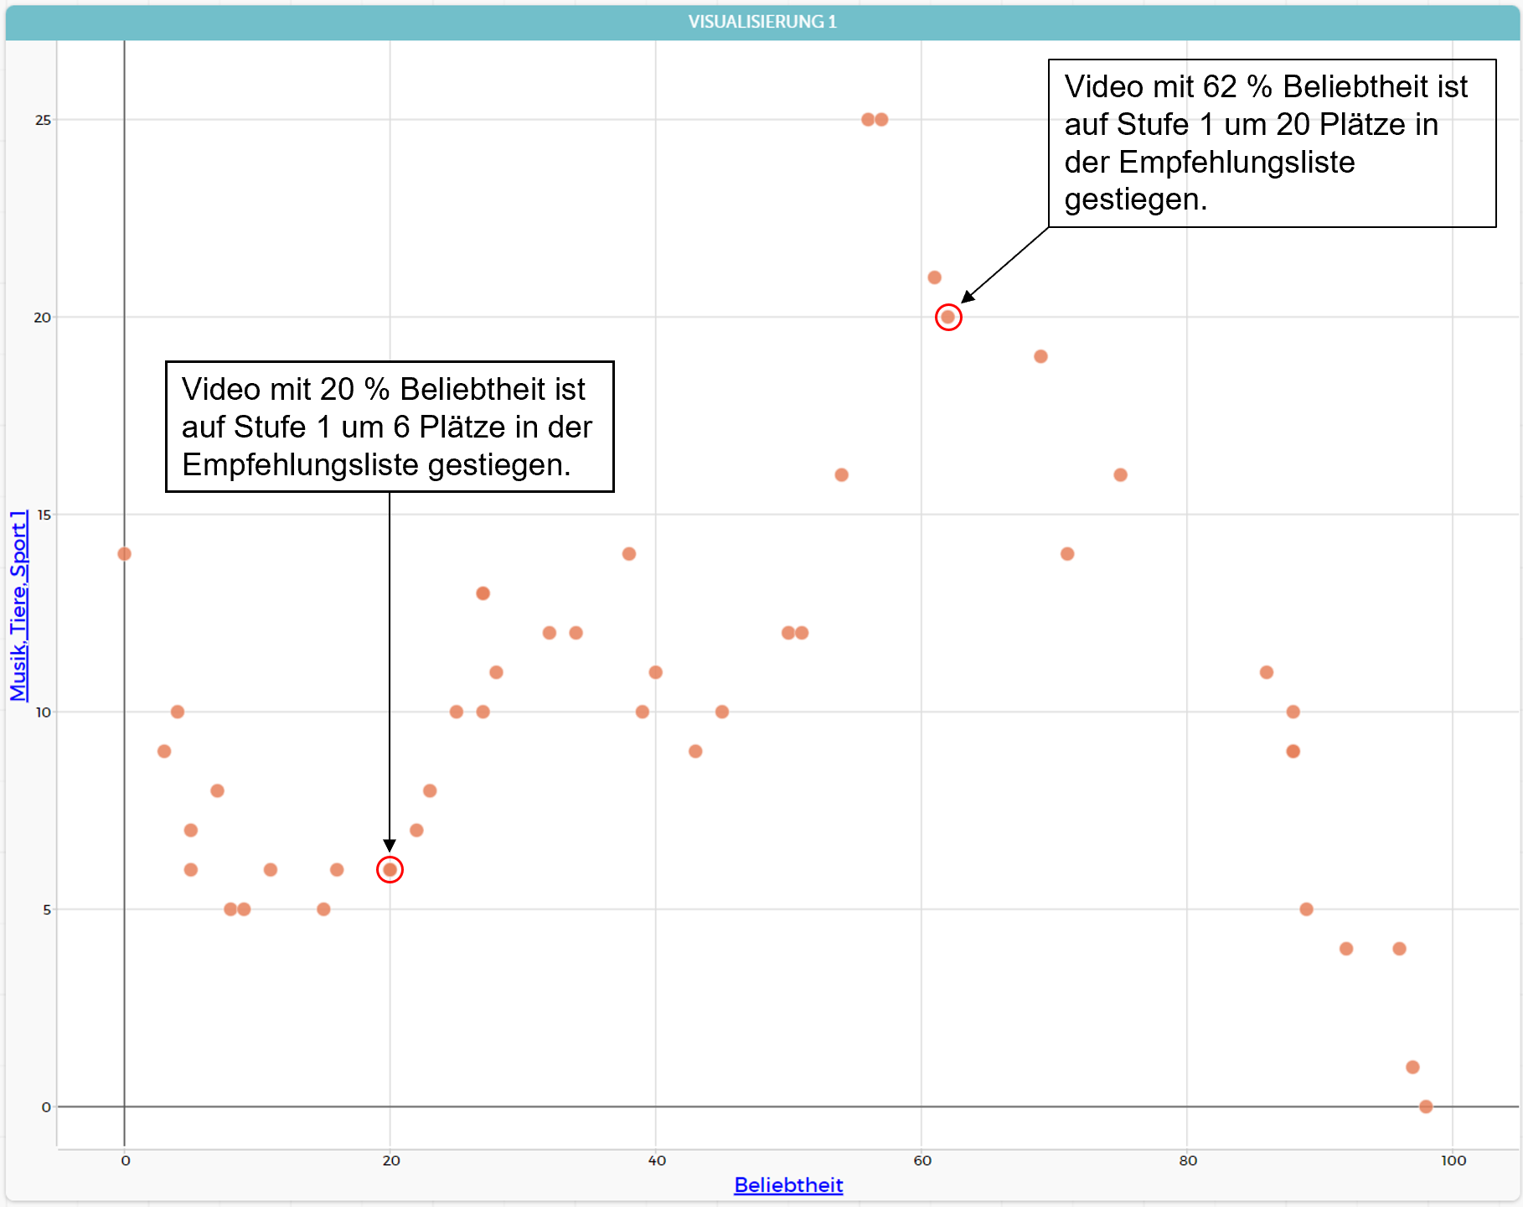  Visualisierung 1: |  |  | Welche Muster lassen sich in Visualisierung 1 erkennen?
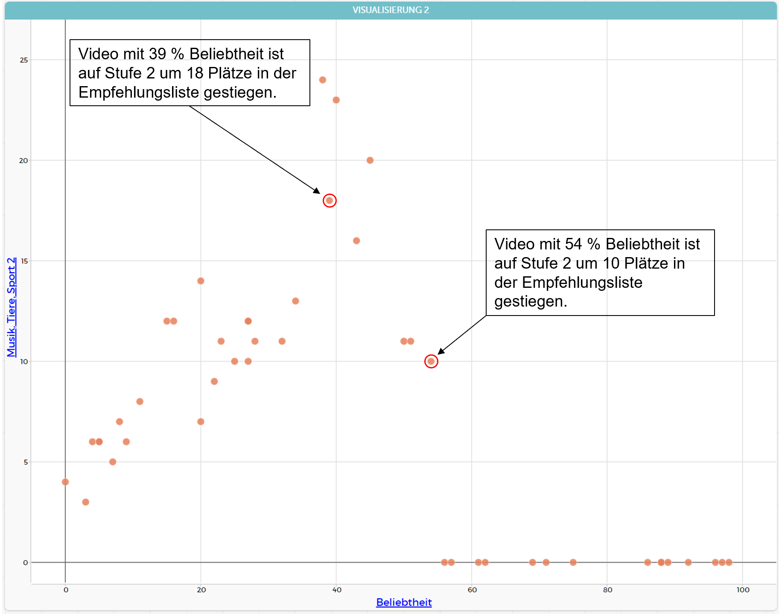  Visualierung 2: |  |  | Welche Muster lassen sich in Visualisierung 2 erkennen?
 |  |  | Was hat sich im Vergleich zu Visualisierung 1 verändert?
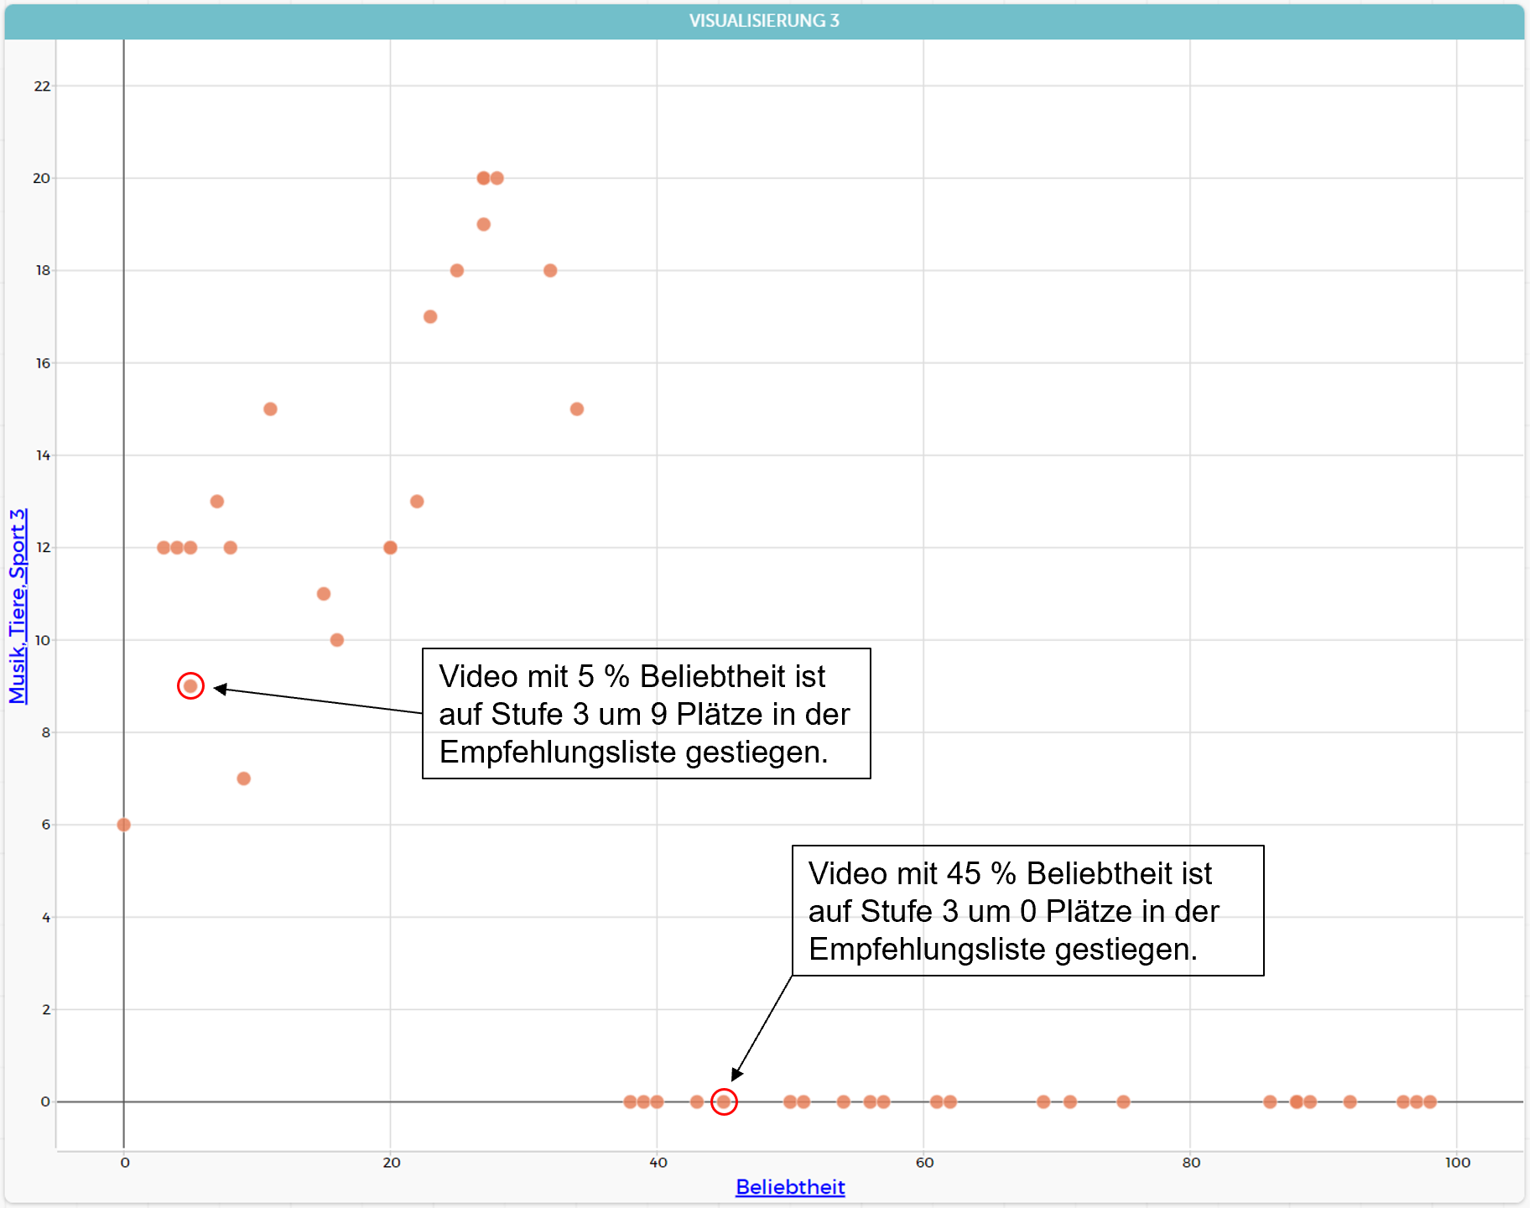  Visualisierung 3: |  |  | Welche Muster lassen sich in Visualisierung 3 erkennen?
 |  |  | Was hat sich im Vergleich zu Visualisierung 2 verändert?
Weiterführende Auswertung Teil II:
- Bisher konntest Du in den Visualisierungen 1-3 beobachten, um wie viel Plätze ein Video für eine bestimmte Reglerstufe (1, 2 oder 3) aufgestiegen ist.
- Visualisierung 4 zeigt, um wie viel Plätze ein Video aus der Kategorie „Musik, Tiere, Sport“ insgesamt nach Durchlauf der Reglerstufen 1, 2 und 3 aufgestiegen ist (Delta Kumuliert).
- Ein Datenpunkt repräsentiert somit die Gesamtzahl der Plätze, um die ein Video nach 3 Reglerstufen aufgestiegen ist.

Zur Visualisierung 4

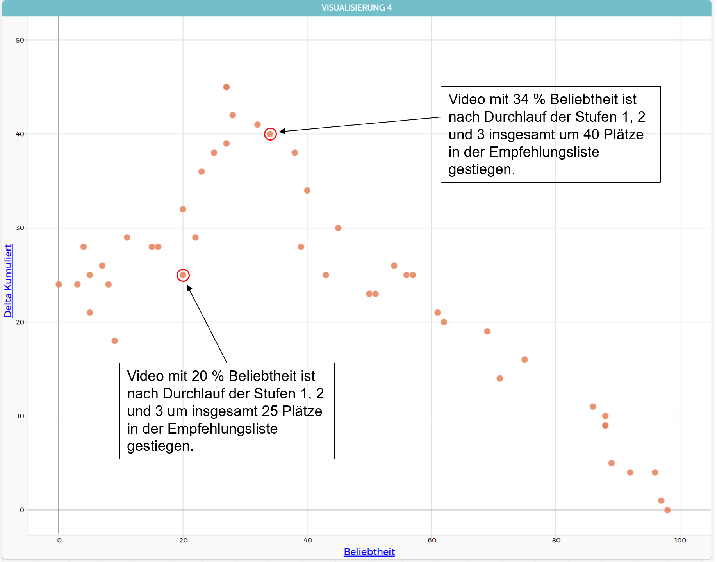  Visualisierung 4: |  |  | Welche Muster lassen sich in Visualisierung 4 erkennen?
Frage | Dokumentation
Welches allgemeine Muster lässt sich nach Auswertung der Visualisierungen 1-4 feststellen?
Wie verändert sich die Position der Videos durch das Erhöhen der Reglerstufe der Kategorien?

Was konntest du noch beobachten?

